2023年北师大版小学三年级第二学期第一次月考综合测试卷
测试内容：除法 图形的运动
时间：90分钟 满分：100分＋10分

一、细心比较，我会选。（将正确答案的序号填在括号里）（10分）
1.有3条对称轴的图形是( )。
A.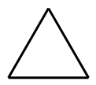 B.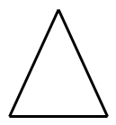 C.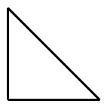
2.下面的数字中，是轴对称图形的是( )。
A.0 B.7 C.9
3.721÷7和505÷5的商都接近( )。
A.90 B.10 C.100
4.要使746÷□的商是三位数，□里面有( )种填法。
A.5 B.6 C.7
5.一辆小汽车5小时行驶120千米，9小时可以行驶多少千米？列式为( )。
A.120×5÷9 B.120÷5×9 C.120÷5÷9
二、仔细推敲，我会判。（将正确答案的序号填在括号里）（10分）
1.铅笔在卷笔刀里的运动是平移现象。…………………………………………………( )
2.一个数除以5没有余数，余数最大是5。……………………………………………( )
3.如果a÷7＞b÷7(a，b均不为0)，那么a一定大于b。……………………………( )
4.一个五角星有五条对称轴。……………………………………………………………( )
5.在没有余数的除法中，被除数＝商×除数。…………………………………………( )
三、认真思考，我会填。（15分）
1.下列现象中哪些属于平移？哪些属于旋转？
缆车在滑道上运行属于( )。 拨动算盘上的算珠属于( )。
运动员举重属于( )。 小朋友在公园里荡秋千属于( )。
小孩滑滑梯属于( )。 迎风转动的风车属于( )。
2.265里面有( )个5；7的( )倍是105。
3.714÷7的商是( )位数，商的中间有( )个0。
4.318÷3的商是( )位数，商的十位上的数是( )，商是( )。
5.7□2÷7，要使商的中间有0，□里最小填( )；56□÷4，要使商的末尾有0，□里最大填( )。
四、仔细核对，我会算。（18分）
1.用竖式计算，并验算。（12分）
285÷5＝ 604÷8＝ 320÷9＝

184÷8＝ 457÷7＝ 506÷3＝

2.下面的计算对吗？对的画“√”，错的画“×”，并改正。（6分）
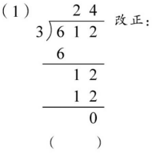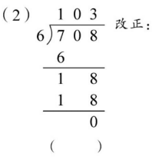

五、连一连。（18分）
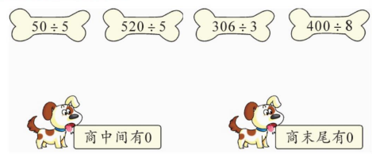

六、按要求做题。（16分）
1.画出下列图形的对称轴。（4分）

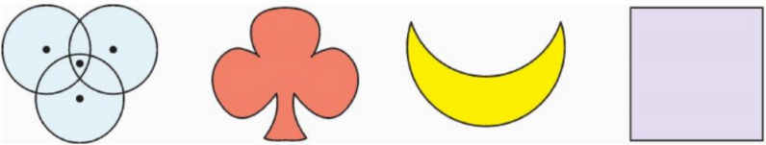

2.画一画。（6分）
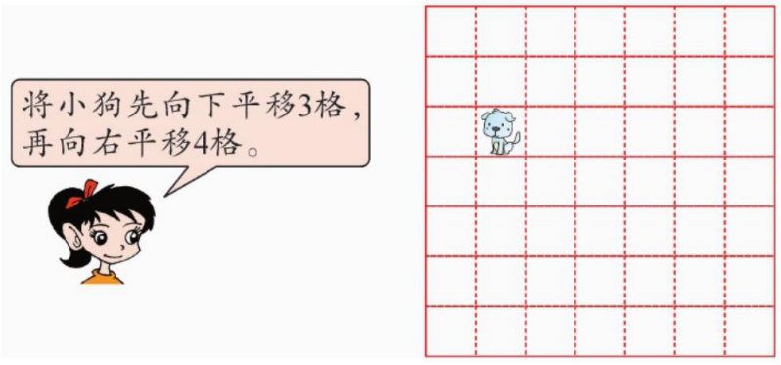
3.左边的图形在平面上旋转后，会和右边哪个图形的形状相同？请给它图上颜色。（6分）
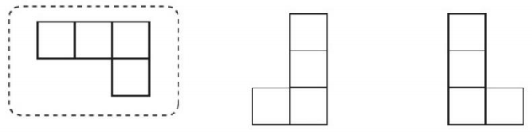
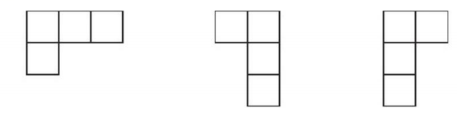
七、解决问题。（28分）
1.合唱组有108人，舞蹈组有9人，合唱组的人数是舞蹈组的多少倍？（6分）

2.小林从家到电影院，如果每分钟走65米，4分钟可以到达，从电影院回到家用了5分钟，回家时平均每分钟走多少米？（6分）

3.某校今年迎新春艺术节的活动主题为“少年强，则国强”。学校体育队组织运动员以方阵的形式表演中华武术，已知方阵一共8排，总人数在70～100之间。请问方阵可能有多少人？每排多少人？（8分）

4.8名工人计划用5天的时间加固一条长360米的堤坝。因台风将要来，需要提前3天完成。照这样的速度，需要增加多少名同样工作效率的工人？（8分）

附加题。（10分）
方框里应填几？（除数不能是1）
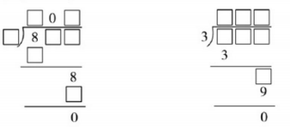

参考答案
测试内容：除法 图形的运动
时间：90分钟 满分：100分＋10分

一、细心比较，我会选。（将正确答案的序号填在括号里）（10分）
1.有3条对称轴的图形是( A )。
A. B. C.
2.下面的数字中，是轴对称图形的是( A )。
A.0 B.7 C.9
3.721÷7和505÷5的商都接近( C )。
A.90 B.10 C.100
4.要使746÷□的商是三位数，□里面有( C )种填法。
A.5 B.6 C.7
5.一辆小汽车5小时行驶120千米，9小时可以行驶多少千米？列式为( B )。
A.120×5÷9 B.120÷5×9 C.120÷5÷9
二、仔细推敲，我会判。（将正确答案的序号填在括号里）（10分）
1.铅笔在卷笔刀里的运动是平移现象。…………………………………………………( × )
2.一个数除以5没有余数，余数最大是5。……………………………………………( × )
3.如果a÷7＞b÷7(a，b均不为0)，那么a一定大于b。……………………………( √ )
4.一个五角星有五条对称轴。……………………………………………………………( √ )
5.在没有余数的除法中，被除数＝商×除数。…………………………………………( √ )
三、认真思考，我会填。（15分）
1.下列现象中哪些属于平移？哪些属于旋转？
缆车在滑道上运行属于( 平移 )。 拨动算盘上的算珠属于( 平移 )。
运动员举重属于( 平移 )。 小朋友在公园里荡秋千属于( 旋转 )。
小孩滑滑梯属于( 平移 )。 迎风转动的风车属于( 旋转 )。
2.265里面有( 53 )个5；7的( 15 )倍是105。
3.714÷7的商是( 三 )位数，商的中间有( 1 )个0。
4.318÷3的商是( 三 )位数，商的十位上的数是( 0 )，商是( 106 )。
5.7□2÷7，要使商的中间有0，□里最小填( 0 )；56□÷4，要使商的末尾有0，□里最大填( 3 )。
四、仔细核对，我会算。（18分）
1.用竖式计算，并验算。（12分）（竖式略，验算略）
285÷5＝ 57 604÷8＝ 75……4 320÷9＝ 35……5

184÷8＝ 23 457÷7＝ 65……2 506÷3＝ 168……2

2.下面的计算对吗？对的画“√”，错的画“×”，并改正。（6分）

（1）× 204 （2）× 118（竖式略）
五、连一连。（18分）
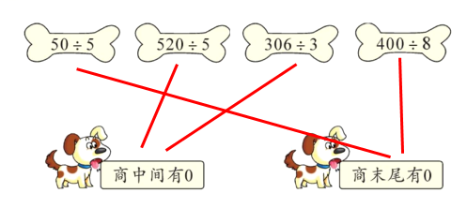

六、按要求做题。（16分）
1.画出下列图形的对称轴。（4分）
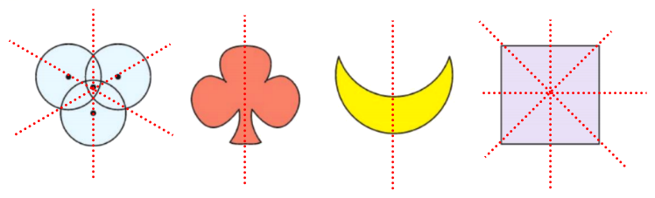

2.画一画。（6分）
3.左边的图形在平面上旋转后，会和右边哪个图形的形状相同？请给它图上颜色。（6分）
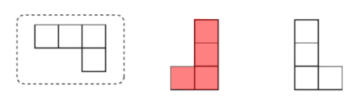
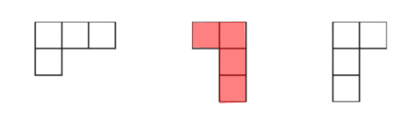
七、解决问题。（28分）
1.合唱组有108人，舞蹈组有9人，合唱组的人数是舞蹈组的多少倍？（6分）
108÷9＝12

2.小林从家到电影院，如果每分钟走65米，4分钟可以到达，从电影院回到家用了5分钟，回家时平均每分钟走多少米？（6分）
65×4÷5＝52（米）

3.某校今年迎新春艺术节的活动主题为“少年强，则国强”。学校体育队组织运动员以方阵的形式表演中华武术，已知方阵一共8排，总人数在70～100之间。请问方阵可能有多少人？每排多少人？（8分）
70～100之间，8的倍数有：72、80、88、96
①有72人时，每排：72÷8＝9（人）；
②有80人时，每排：80÷8＝10（人）；
③有88人时，每排：88÷8＝11（人）；
④有96人时，每排：96÷8＝12（人）。

4.8名工人计划用5天的时间加固一条长360米的堤坝。因台风将要来，需要提前3天完成。照这样的速度，需要增加多少名同样工作效率的工人？（8分）
360÷8÷5＝9（米）
360÷（5－3）＝180（米）
180÷9－8＝12（名）

附加题。（10分）
方框里应填几？（除数不能是1）
